Графическая часть рекламных конструкций (по лотам)

№ Лота | № РК в Схеме | Адресный ориентир места размещения  рекламной конструкции | Тип рекламной конструкции | Кол-во сторон | Ситуационный план – схема размещения рекламной конструкции | Фотоматериал (врезка)
1 | 29 | г.Лысково, ул. Казанская, у базы Райпо | Щит 6х3 | 2 | 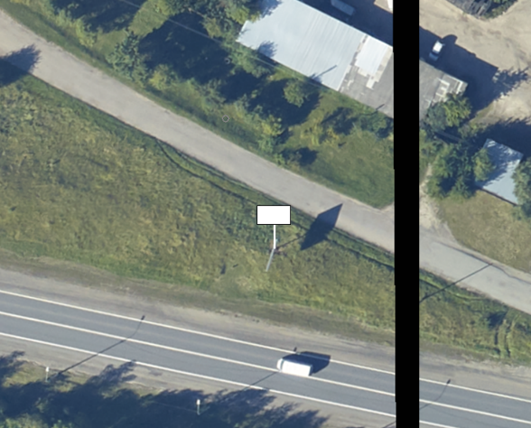 | 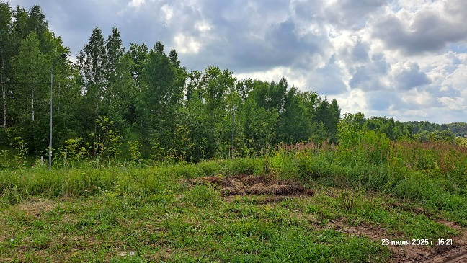
2 | 20 | г.Лысково, ул. Казанская, напротив «Макарьевская ярмарка» | Щит 6х3 | 2 | 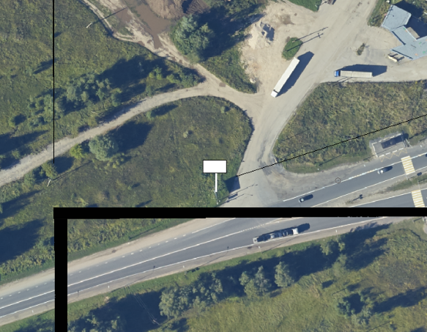 | 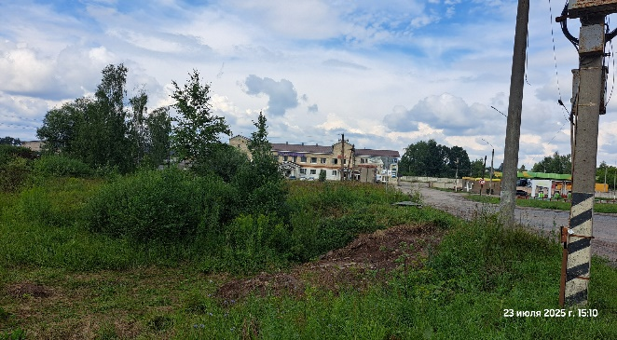
3 | 17 | г.Лысково, въезд на стоянку ТЦ «Магнит» | Щит 6х3 | 2 | 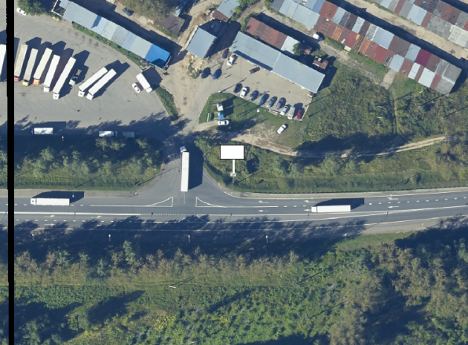 | 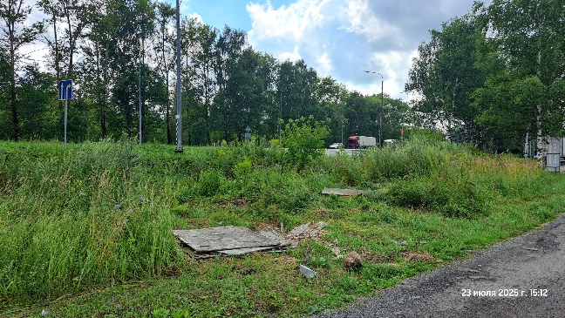
4 | 23 | Рекламная конструкция, расположенная по адресу: г.Лысково, ул. Казанская, напротив д. 20 | Щит 6х3 | 2 | 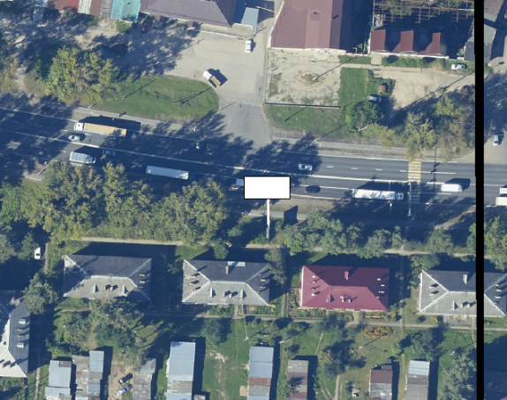 | 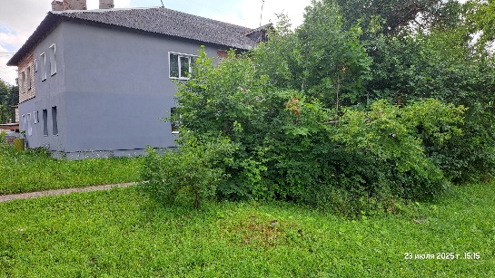
5 | 12 | г.Лысково, ул. Мичурина, напротив дома 62 | Щит 6х3 | 2 | 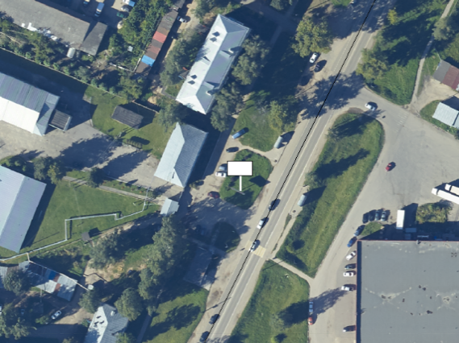
6 | 6 | г.Лысково, ул. Мичурина, напротив дома 56 | Щит 6х3 | 2 | 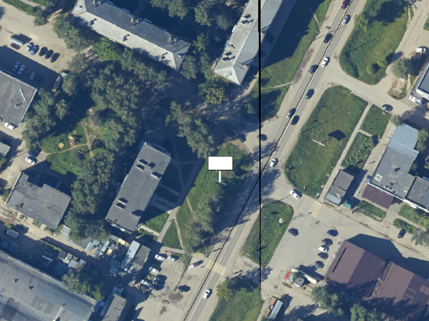 | 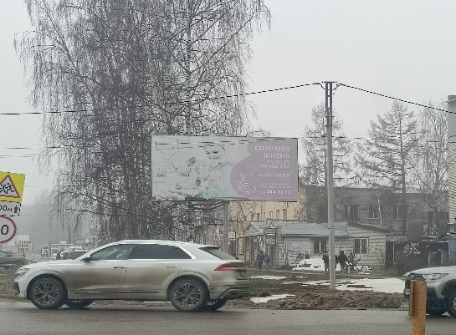
7 | 33 | Рекламная конструкция, расположенная по адресу: г.Лысково, ул. Мичурина, въезд на территорию ДК | Щит 6х3 | 2 | 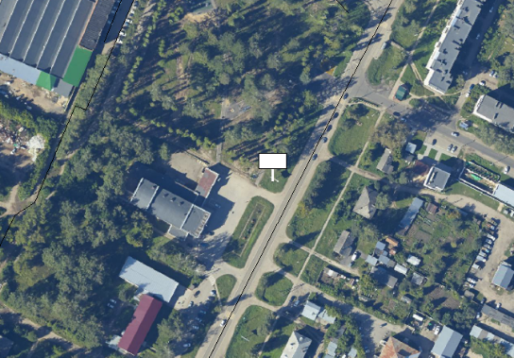
8 | 1 | рекламная конструкция, расположенная по адресу: г.Лысково, ул. Мичурина, напротив дома №60 | Щит 6х3 | 2 | 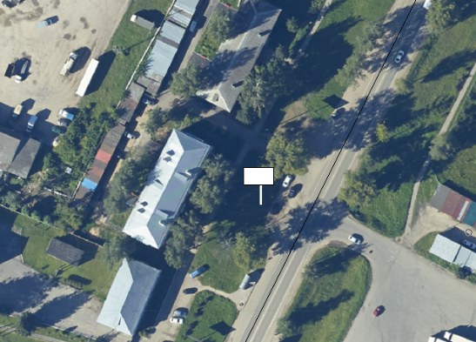 | 